2020-2021 EĞİTİM ÖĞRETİM YILI TEMMUZ-AĞUSTOS AYI AYLIK PLANI
DEĞERLER EĞİTİMİ | İNGİLİZCE |  |  | AYIN RENGİ |  | AYIN RAKAMI |  |  | AYIN ŞEKLİ
TUTUMLU OLMANIN ÖNEMİ  MİSAFİRLERE KARŞI DAVRANIŞ | GENEL TEKRAR |  |  | MOR |  | 0- 10 RAKAMI |  |  | YUVARLAK  KARE
MÜZİK ETKİNLİĞİ |  |  | OYUN ETKİNLİĞİ |  |  |  | TÜRKÇE DİL ETKİNLİĞİ |  |  | AKIL VE ZEKÂ
*YAZ  *YAGMUR YAĞIYOR  *GEZEGENLER  * YILDIZLAR PARLIYOR  *GEL BİZE KATIL BİZE |  |  | 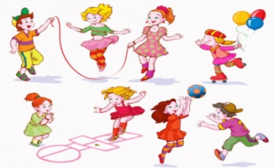  HULALOP ETKİNLİĞİ  SEK SEK OYUNU  BALON TAŞIMA OYUNU  TAŞ-KAĞIT-MAKAS  SUYU KİM TAŞIRACAK OYUNU  DENGE OYUNU  İP OYUNU  NEFES OYUNU  PARKUR OYUNU  TOP DÜŞÜRME OYUNU  SU SAVAŞI |  |  |  | HİKÂYE ETKİNLİKLERİ PARMAK OYUNU TEKERLEMELER BİLMECELER |  |  | GÖRSEL DİKKAT  YER-YÖN  ZE-KARE  EŞLEŞTİRME  YÖNERGEDEN TOP GEÇİRME  PUZZLE
FEN VE DOĞAETKİNLİĞİ  KUĞU DENEYİ  ATEŞ SU DENEYİ  KOKU ALMA DENEYİ  MUM DENEYİ  ZIPLAYAN TOP DENEYİ  YANGIN SÖNDÜRME DENEYİ |  | MONTESSORİ ETKİNLİĞİ  VİŞNE AYIKLAMA  PİPETLERDEN İP GEÇİRME  SAĞ-SOL KORDİNASYON  İSİM FARKINDALIĞI  AYAKKABI BACIĞI  RAKAMLARI BUL  SU KOYMA  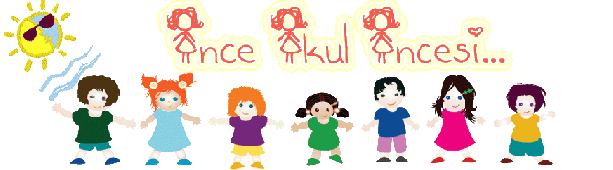 |  |  | SANAT ETKİNLİĞİ  YAPRAK ETKİNLİĞİ  ÖRDEK  PARMAK BOYASINDAN  ÇİCEK  İNEK  TIRTIR  AYICIK |  |  | BELİRLİ GÜN VE HAFTALAR  15 TEMMUZ DEMOKRASİ VE BİRLİK GÜNÜ  KURBAN BAYRAMI  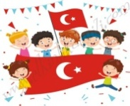
DEĞERLİ VELİMİZ;
- SALI GÜNLERİMİZ PAYLAŞIM GÜNLERİDİR.(kuruyemiş veya meyve)
BİLGİNİZE, SEVGİLERİMİZLE…

